Подведены итоги дистанционного этапа
областной предметной олимпиады по предмету «Физика»

В очном этапе олимпиады примут участие 12 обучающихся из 8 профессиональных образовательных организаций

В соответствии с графиком проведения областных предметных олимпиад, утвержденным приказом Минобразования Новосибирской области от 05.10.2020 № 1994 «Об утверждении графика проведения областных предметных олимпиад для обучающихся государственных профессиональных образовательных организаций Новосибирской области, подведомственных министерству образования Новосибирской области, в 2020-2021 учебном году», 16 марта 2021 года прошел дистанционный этап областной предметной олимпиады по предмету «Физика» по теме «Ядерная физика» (далее – Олимпиада).
В дистанционном этапе Олимпиады приняли участие 67 обучающихся из 36 профессиональных образовательных организаций.
Организационный комитет Олимпиады доводит до сведения участников список победителей I этапа.
№ | Наименование ПОУ | Участник | Время | Баллы
1 | ГАПОУ НСО «Карасукский политехнический лицей» | Есипов Н.И. | 0:57:42 | 93,94%
2 | Барабинский филиал Новосибирского колледжа транспортных технологий имени Н.А. Лунина | Татаринов Е.А. | 0:56:40 | 90,91%
3 | ГБПОУ НСО «Новосибирский электромеханический колледж» | Алферов Д.С. | 0:45:41 | 90,91%
4 | Барабинский филиал Новосибирского колледжа транспортных технологий имени Н.А. Лунина | Минчуков К.Е. | 0:49:07 | 87,88%
5 | ГБПОУ НСО «Новосибирский промышленный колледж» | Бердникова Е.Н. | 0:40:14 | 84,85%
6 | Новосибирский техникум железнодорожного транспорта – структурное подразделение СГУПС | Керн В.В. | 0:58:33 | 81,82%
7 | ГБПОУ НСО «Куйбышевский политехнический колледж» | Майоров А.С. | 0:55:27 | 81,82%
8 | ГБПОУ НСО «Новосибирский электромеханический колледж» | Алексеенко Р.Е. | 0:41:49 | 81,82%
9 | ГАПОУ НСО «Карасукский политехнический лицей» | Романов Н.А. | 0:52:40 | 81,82%
10 | Новосибирское командное речное училище имени С.И. Дежнева | Козин В.А. | 0:42:02 | 78,79%
11 | ГБПОУ НСО «Бердский политехнический колледж» | Огнев Н.В. | 0:57:41 | 78,79%
12 | ГБПОУ НСО «Новосибирский промышленный колледж» | Майснер И.Е. | 0:35:03 | 78,79%

II этап Олимпиады состоится 25 марта 2021 года в 10.00 на базе Новосибирского автотранспортного колледжа по адресу: г. Новосибирск, ул. Якушева, д. 31. Студентам необходимо при себе иметь студенческий билет, паспорт или копию паспорта (первая страница и страница с пропиской).

Поздравляем участников Олимпиады!

Организационный комитет Олимпиады.

Тренировочные задачи ко второму этапу олимпиады

Задание №1.
Вопрос 1. Выберите два верных утверждения, которые соответствуют содержанию текста. Запишите в ответ их номера.
1. Для определения возраста образца горной породы, содержащей уран-238, достаточно определить количество урана-238.
2. Для определения возраста образца горной породы, содержащей уран-238, достаточно определить отношение количества урана-238 к количеству свинца-206.
3. Период полураспада — это параметр, равный 4,5 млрд лет.
4. Период полураспада — это параметр, определяющий возраст Земли.
5. Период полураспада — это интервал времени, в течение которого распадается половина от первоначального количества радиоактивного элемента.
Определение возраста Земли
Один из методов определения возраста Земли основан на радиоактивном распаде урана. Уран (атомная масса 238) распадается самопроизвольно с последовательным выделением восьми альфа-частиц, а конечным продуктом распада является свинец с атомной массой 206 и газ гелий. На рисунке представлена цепочка превращений урана-238 в свинец-206.
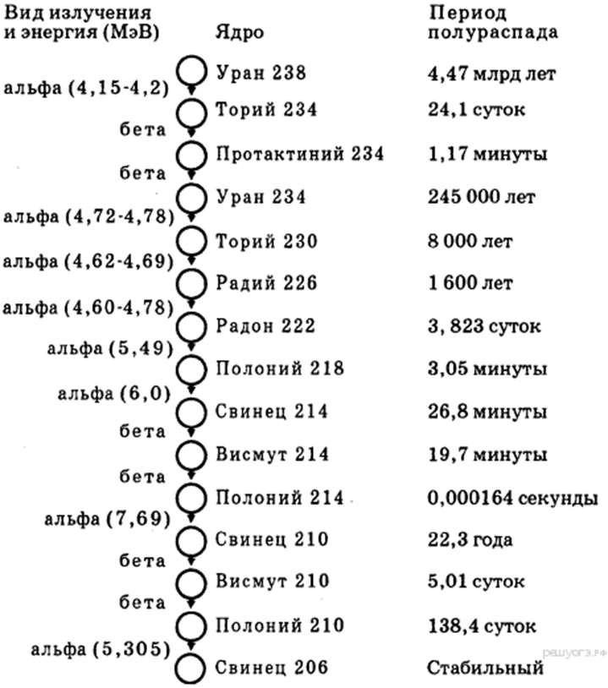

Каждая освободившаяся при распаде альфа-частица проходит определенное расстояние, которое зависит от ее энергии. Чем больше энергия альфа-частицы, тем большее расстояние она проходит. Поэтому вокруг урана, содержащегося в породе, образуется восемь концентрических колец. Такие кольца (плеохроические гало) были найдены во многих горных породах всех геологических эпох. Были сделаны точные измерения, показавшие, что для разных вкраплений урана кольца всегда отстоят на одинаковых расстояниях от находящегося в центре урана.
Когда первичная урановая руда затвердевала, в ней, вероятно, не было свинца. Весь свинец с атомной массой 206 был накоплен за время, прошедшее с момента образования этой горной породы. Раз так, то измерение количества свинца-206 по отношению к количеству урана-238 — вот всё, — что нужно знать, чтобы определить возраст образца, если период полураспада известен. Для урана-238 период полураспада составляет приблизительно 4,5 млрд лет. В течение этого времени половина первоначального количества урана распадается на свинец и гелий.
Таким же образом можно измерить возраст других небесных тел, например, метеоритов. По данным таких измерений возраст верхней части мантии Земли и большинства метеоритов составляет 4,5 млрд лет.

Вопрос 2. Для определения возраста образца горной породы, содержащей уран-238, достаточно определить
1) количество урана-238
2) количество свинца-206
3) отношение количества урана-238 к количеству свинца-206
4) отношение периода полураспада урана-238 к периоду полураспада свинца-206.

Вопрос 3. Зависят ли радиусы концентрических колец плеохроического гало от химической формулы соединения, в которое входит уран-238? Ответ поясните.

Задание №2. Какую минимальную энергию должна иметь a-частица для осуществления ядерной реакции
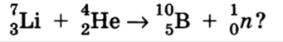
Задание №3. Подводная лодка «Наутилус» имеет мощность топливных установок Р = 14,7 МВт, КПД η = 25 %. Топливом служит обогащенный уран m₀= 1 кг, при делении ядер которого выделяется энергия Е = 6,9⋅10¹³ Дж. Определите запас горючего, необходимого для годового плавания лодки.

